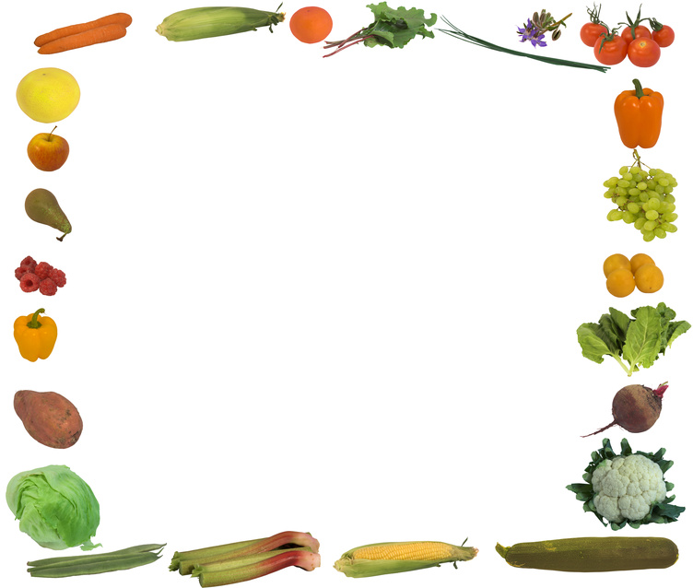
PÄIVÄHOIDON SAPERE HUONEENTAULU:

- AIKUINEN PÄÄTTÄÄ MITÄ SYÖDÄÄN JA MILLOIN, LAPSI PÄÄTTÄÄ KUINKA PALJON

- LAPSI SAA OTTAA ITSE RUOKAA JA VOIDELLA LEIPÄNSÄ AIKUISEN AVUSTUKSELLA

- EI OLE PAKKO SYÖDÄ EIKÄ EDES MAISTAA, MUTTA KANNUSTAA SAA SENKIN EDESTÄ

- JUOMANA MAITO, PIIMÄ TAI VESI

- LEIPÄ EI OLE PALKKIO SYÖDYSTÄ RUOASTA

- OSALLISTUMINEN LISÄÄ KIINNOSTUSTA RUOKAAN

- RUOKAPUHETTA=KESKUSTELUA RUOAN ALKUPERÄSTÄ, MAUSTA YMS.

- AIKUISEN HYVÄ ESIMERKKI ON TÄRKEÄÄ

- SANOTAAN KIITOS JA OLE HYVÄ

- EI MAKEITA JUHLATARJOILUJA

RUOKAILOA KAIKILLE!

